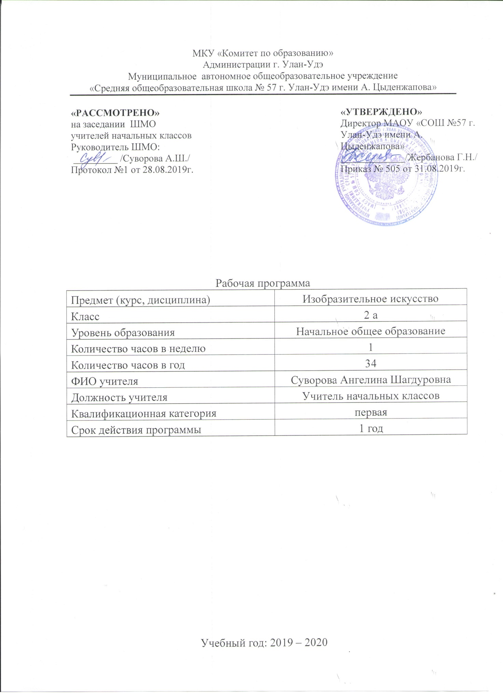

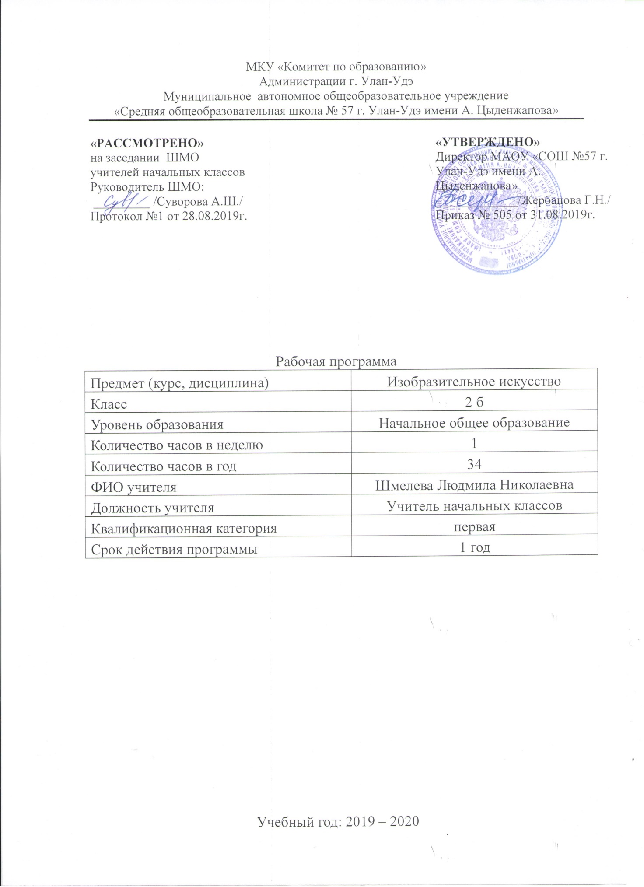

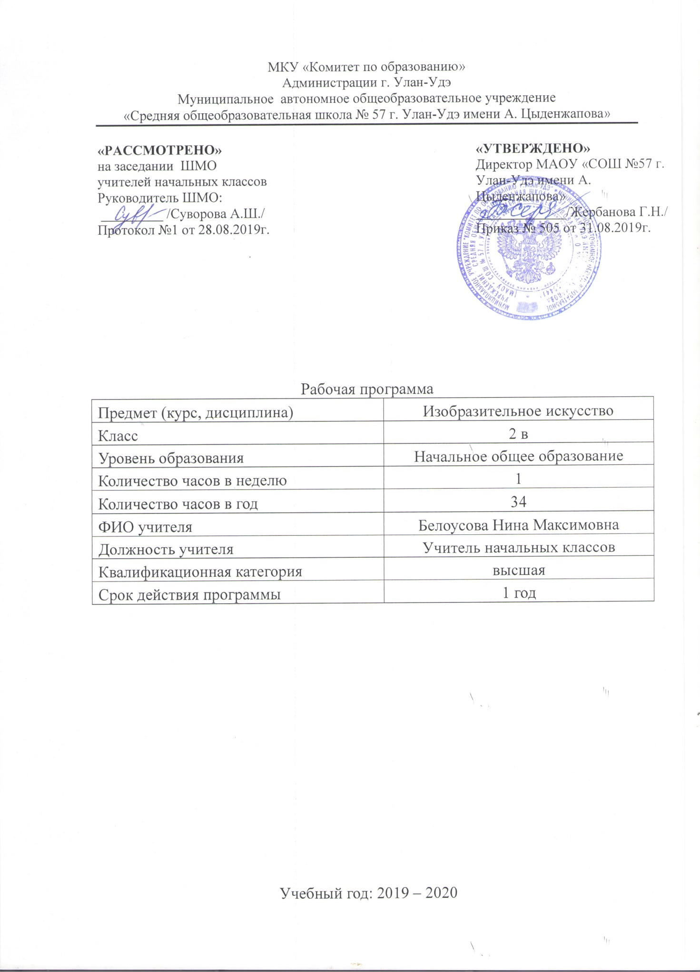

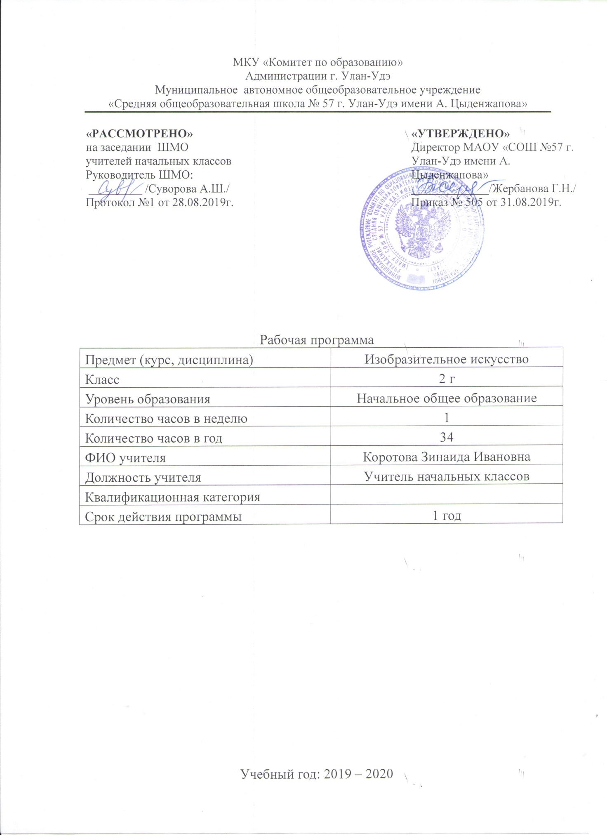

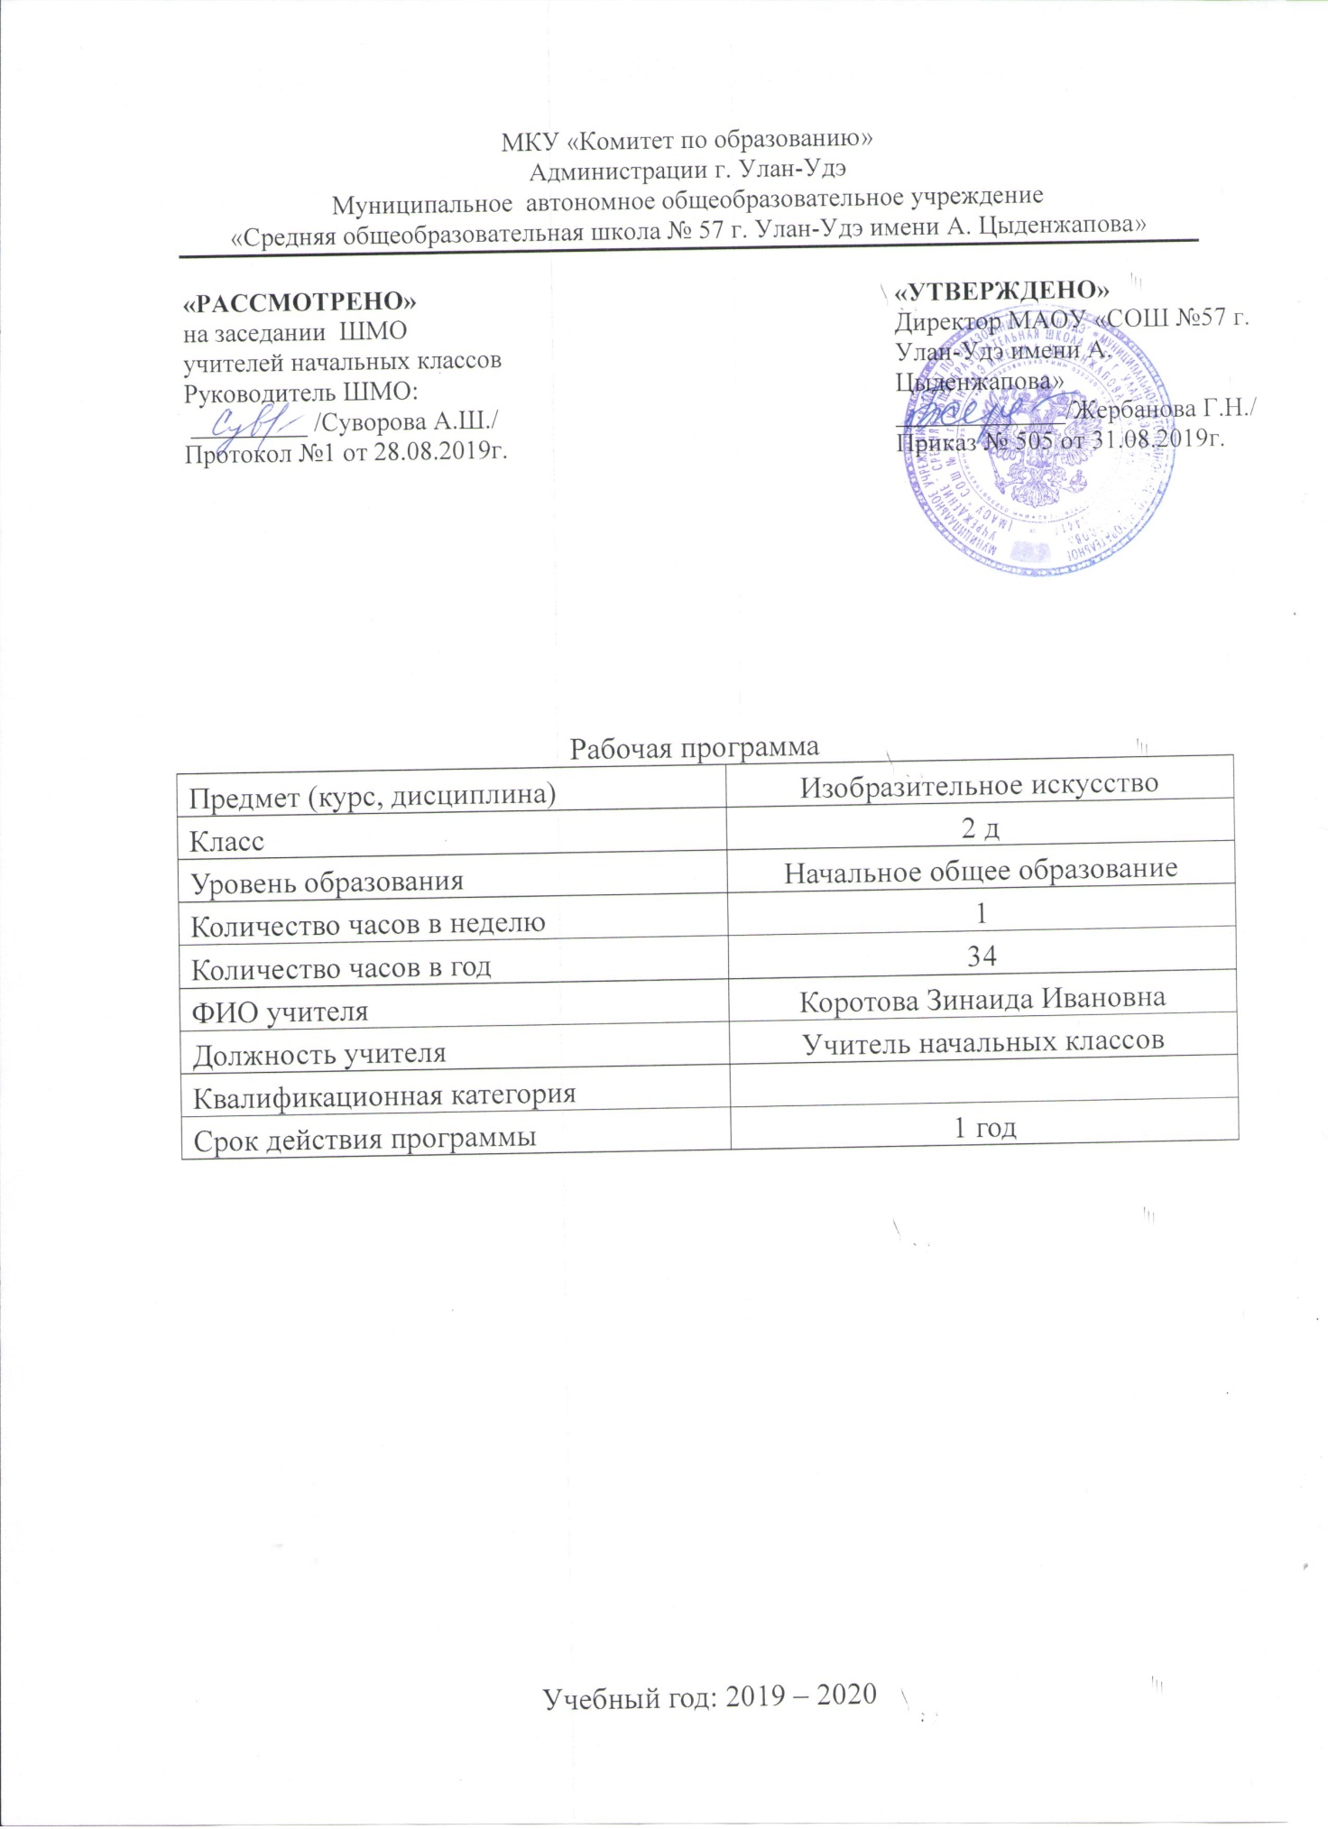

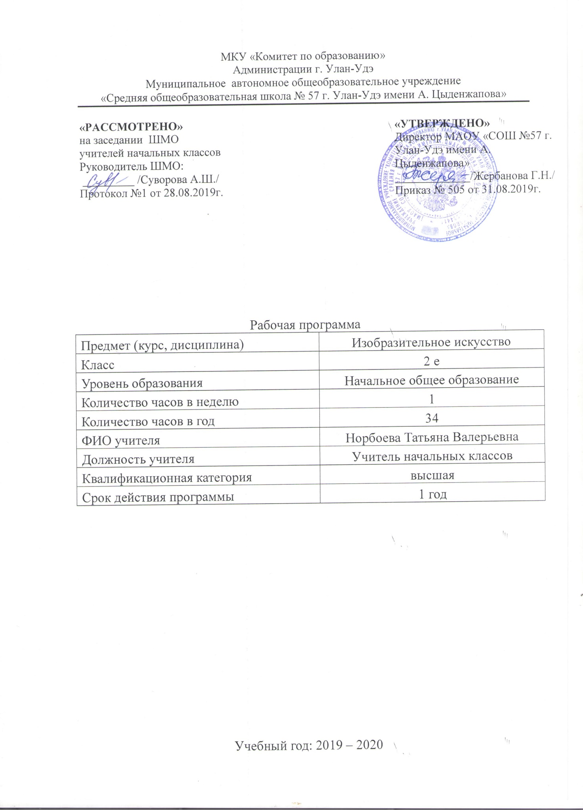

**РАБОЧАЯ ПРОГРАММА**

**ПО ИЗОБРАЗИТЕЛЬНОМУ ИСКУССТВУ**

**ДЛЯ 2 КЛАССА**

**(«ШКОЛА РОССИИ»)**

**ПОЯСНИТЕЛЬНАЯ ЗАПИСКА**

Рабочая программа по предмету «ИЗО 2 класс» составлена в соответствии с правовыми и нормативными документами:

-Федеральным Законом от 29.12.2012 № 273-ФЗ «Об образовании в Российской Федерации» (с изменениями);

-Федеральный государственный образовательный стандарт начального общего образования, утвержденным приказом Министерства образования и науки Российской Федерации от 06.10.2009 № 373 (далее – ФГОС начального общего образования) (в ред. Приказов Минобрнауки России от 26.11.2010 N 1241, от 22.09.2011 N 2357, от 18.12.2012 N 1060, от 29.12.2014 N 1643, от 18.05.2015 N 507, от 31.12.2015 N 1576);

-Приказ Минобрнауки России от 31.03.2014 г. № 253 «Об утверждении федерального перечня учебников, рекомендуемых к использованию при реализации имеющих государственную аккредитацию образовательных программ начального общего, основного общего, среднего общего образования» (в ред.ПриказаМинобрнауки РФ №233 от 08.05.2019);

- Примерная программа начального общего образования «Изобразительное искусство и художественный труд»под редакцией Б.М. Неменского. УМК «Школа России»

**УМК**

Для релизации программы используют учебники и учебно – методические пособия:

1.Неменская, *Л. А.* Изобразительное искусство. Ты изображаешь, украшаешь и строишь. 2 класс : учебник для общеобразовательных учреждений / Л. А. Неменская ; под ред. Б. М. Неменского. – М. : Просвещение, 2019

2. Рабочая тетрадь 2 класс Неменская Л.А. Изобразительное искусство «Твоя мастерская» Просвещение, Москва 2019г.

Для образовательного изучения изобразительного искусства во 2 классе отводится отводится 1 час в неделю 34 учебные недели х 1 час = 34 часа.

**Цели и задачи курса**

**Цель :**саморазвитие и развитие личности каждого ребенка в процессе освоения мира через его собственную творческую предметную деятельность.  
**Задачи:**  
– расширение общекультурного кругозора учащихся;  
– развитие качеств творческой личности;  
а) ставить цель;  
б) искать и находить решения поставленных учителем или возникающих в жизни ребенка проблем;  
в) выбирать средства и реализовывать свой замысел;  
г) осознавать и оценивать свой индивидуальный опыт;  
д) находить речевое соответствие своим действиям и эстетическому контексту;  
– общее знакомство с искусством как результатом отражения социально-эстетического идеала человека в материальных образах;  
– формирование основ эстетического опыта и технологических знаний и умений как основы для практической реализации замысла.

**Планируемые результаты обучения**

**К концу обучения во 2 классе ученик научится:**

**Личностные результаты**

- чувство гордости за культуру и искусство Родины, своего народа.

- уважительное отношение к культуре и искусству других народов нашей страны и мира в целом.

- понимание особой роли культуры и искусства в жизни общества и каждого отдельного человека.

**Регулятивные**

- определять цель деятельности на уроке с помощью учителя и самостоятельно;

- учиться совместно с учителем выявлять и формулироватьучебнуюпроблему (в ходе анализа предъявляемых заданий, образцов изделий);

- учиться планировать практическую деятельность на уроке;

- с помощью учителя отбирать наиболее подходящие для выполнения задания материалы и инструменты;

**Познавательные**

- ориентироваться в своей системе знаний и умений: *понимать*, что нужно использовать пробно-поисковые практические упражнения для открытия нового знания и умения;

- добывать новые знания: *находить* необходимую информацию как в учебнике, так и в предложенных учителем словарях и энциклопедиях (в учебнике 2-го класса для этого предусмотрен словарь терминов);

- перерабатывать полученную информацию: *наблюдать* и самостоятельно *делать* простейшие обобщения и *выводы*.

**Коммуникативные**

* донести свою позицию до других: оформлять свою мысль в устной и письменной речи (на уровне одного предложения или небольшого текста);
* слушать и понимать речь других;
* вступать в беседу и обсуждение на уроке и в жизни;
* Средством формирования этих действий служит технология продуктивной художественно-творческой деятельности.
* договариваться сообща;
* учиться выполнять предлагаемые задания в паре.

**Предметные результаты**

- сформированность первоначальных представлений о роли изобразительного искусства в жизни человека, его роли в духовно-нравственном развитии человека;

- сформированность основ художественной культуры, в том числе на материале художественной культуры родного края, эстетического отношения к миру; понимание красоты как ценности, потребности в художественном творчестве и в общении с искусством;

- овладение практическими умениями и навыками в восприятии, анализе и оценке произведений искусства;

- овладение элементарными практическими умениями и навыками в различных видах художественной деятельности (рисунке, живописи, скульптуре, художественном конструировании), а также в специфических формах художественной деятельности, базирующихся на ИКТ (цифровая фотография, видеозапись, элементы мультипликации и пр.);

- знание видов художественной деятельности: изобразительной (живопись, графика, скульптура), конструктивной (дизайна и архитектура), декоративной (народных и прикладные виды искусства);

- знание основных видов и жанров пространственно-визуальных искусств;

- понимание образной природы искусства;

- эстетическая оценка явлений природы, событий окружающего мира

**Ученик получит возможность научиться:**

**Личностные**

- овладение навыками коллективной деятельности в процессе совместной творческой работы в команде одноклассников под руководством учителя;

- умение сотрудничать с товарищами в процессе совместной деятельности, соотносить свою часть работы с общим замыслом;

- умение обсуждать и анализировать собственную художественную деятельность и работу одноклассников с позиций творческих задач данной темы, с точки зрения содержания и средств его выражения.

**Регулятивные**

**-** проговаривать последовательность действий на уроке.

- учиться работать по предложенному учителем плану.

- учиться отличать верно выполненное задание от неверного.

- учиться совместно с учителем и другими учениками давать эмоциональную оценку

деятельности класса на уроке.

- основой для формирования этих действий служит соблюдение технологии

оценивания образовательных достижений.

**Познавательные**

**-**  ориентироваться в своей системе знаний: отличать новое от уже известного

- делать предварительный отбор источников информации: ориентироваться

в учебнике (на развороте, в оглавлении, в словаре).

- добывать новые знания: находить ответы на вопросы, используя учебник, свой

жизненный опыт и информацию, полученную на уроке.

- перерабатывать полученную информацию: делать выводы в результате совместной

работы всего класса.

- сравнивать и группировать произведения изобразительного искусства

(по изобразительным средствам, жанрам и т.д.).

- преобразовывать информацию из одной формы в другую на основе заданных

**Коммуникативные**

- уметь пользоваться языком изобразительного искусства:

донести свою позицию до собеседника;

оформить свою мысль в устной и письменной форме (на уровне одного предложения

или небольшого текста).

- уметь слушать и понимать высказывания собеседников.

- уметь выразительно читать и пересказывать содержание текста.

- совместно договариваться о правилах общения и поведения в школе и на уроках

изобразительного искусства и следовать им.

- учиться согласованно работать в группе:

- учиться планировать работу в группе;

- учиться распределять работу между участниками проекта;

- понимать общую задачу проекта и точно выполнять свою часть работы;

- уметь выполнять различные роли в группе (лидера, исполнителя, критика).

**Предметные**

- применение художественных умений, знаний и представлений в процессе выполнения художественно-творческих работ;

- способность узнавать, воспринимать, описывать и эмоционально оценивать несколько великих произведений русского и мирового искусства;

- умение обсуждать и анализировать произведения искусства,

- выражая суждения о содержании, сюжетах и выразительных средствах;

- усвоение названий ведущих художественных музеев России

и художественных музеев своего региона;

- умение видеть проявления визуально-пространственных искусств в окружающей жизни: в доме, на улице, в театре, на празднике;

- овладение навыками моделирования из бумаги, лепки из пластилина, навыками изображения средствами аппликации и коллажа;

- умение характеризовать и эстетически оценивать разнообразие и красоту природы различных регионов нашей страны.

**Учебно-тематический план**

|  |  |  |  |  |
| --- | --- | --- | --- | --- |
| **№** | **Название раздела** | **Кол-во часов** | **Из них** | |
| **уроки** | **выставки** |
| 1. | Чем и как работают художники? | 8 | 7 | 1 |
| 2. | Реальность и фантазия | 7 | 6 | 1 |
| 3. | О чем говорит искусство | 11 | 10 | 1 |
| 4. | Как говорит искусство | 8 | 7 | 1 |
|  | Итого: | 34 | 30 | 4 |

**Содержание учебного предмета**

**Чем и как работают художники (8 ч.)**

Три основные краски –красная, синяя, желтая. Пять красок — все богатство цвета и тона.

Пастель и цветные мелки, акварель, их выразительные возможности. Выразительные

возможности аппликации. Выразительные возможности графических материалов.

Выразительность материалов для работы в объеме. Выразительные возможности бумаги.

Для художника любой материал может стать выразительным (обобщение темы).

**Планируемые результаты:**

Познакомятся с выразительными возможностями художественных материалов. Открытие их своеобразия, красоты и характера материала.

Создавать, изображать на плоскости графическими средствами заданный образ.

Овладевать первичными навыками работы с бумагой.

Научатся создавать композицию на заданную тему и передавать цветом своё настроение, первичным основам цветоведения.

**Реальность и фантазия (7 ч.)**

Изображение и реальность. Изображение и фантазия. Украшение и реальность.

Украшение и фантазия. Постройка и реальность. Постройка и фантазия. Братья-Мастера

Изображения, украшения и Постройки всегда работают вместе (обобщение темы).

**Планируемые результаты:**

Научатся пользоваться правилами художника, соблюдать пропорции при изображении человека.

Создавать роспись птиц. Рисование по памяти и представлению.

Изображать (декоративно) птиц, Осваивать простые приемы работы с гуашью

Изображать фантастических животных.

**О чём говорит искусство (11 ч.)**

Выражение характера изображаемых животных. Выражение характера человека в

изображении: мужской образ. Выражение характера человека в изображении: женский

образ. Образ человека и его характер, выраженный в объеме. Изображение природы в

различных состояниях. Выражение характера человека через украшение. Выражение

намерений через украшение. В изображении, украшении, постройке человек выражает

свои чувства, мысли, настроение, свое отношение к миру (обобщение темы).

**Планируемые результаты:**

Научатся самостоятельно выбирать материал для творческой работы, передавать в рисунках пространственные отношения, реализовать свой замысел.

Создавать роспись птиц. Рисование по памяти и представлению.

Изображать (декоративно) птиц, Осваивать простые приемы работы с гуашью

Изображать фантастических животных.

**Как говорит искусство (8 ч.)**

Цвет как средство выражения. Теплые и холодные цвета. Борьба теплого и холодного.

Цвет как средство выражения: тихие (глухие) и звонкие цвета. Линия как средство

выражения: ритм линий. Линия как средство выражения: характер линий. Ритм пятен как

средство выражения. Пропорции выражают характер. Ритм линий и пятен, цвет,

пропорции — средства выразительности. Обобщающий урок года.

**Планируемые результаты:**

Научатся наблюдать за цветом в картинах художников, передавать в тематических рисунках пространственные отношения, правильно разводить гуашевые краски.

Создавать коллективное панно-коллаж с изображением весенней земли.

Уметь повторить и затем варьировать систему несложных действий с художественными материалами, выражая собственный замысел.

|  |  |  |
| --- | --- | --- |
| **ДОКУМЕНТ ПОДПИСАН ЭЛЕКТРОННОЙ ПОДПИСЬЮ** | | |
| **СВЕДЕНИЯ О СЕРТИФИКАТЕ ЭП** | | |
| Сертификат | 603332450510203670830559428146817986133868575777 | |
| Владелец | Жербанова Галина Николаевна | |
| Действителен | С 20.04.2021 по 20.04.2022 | |